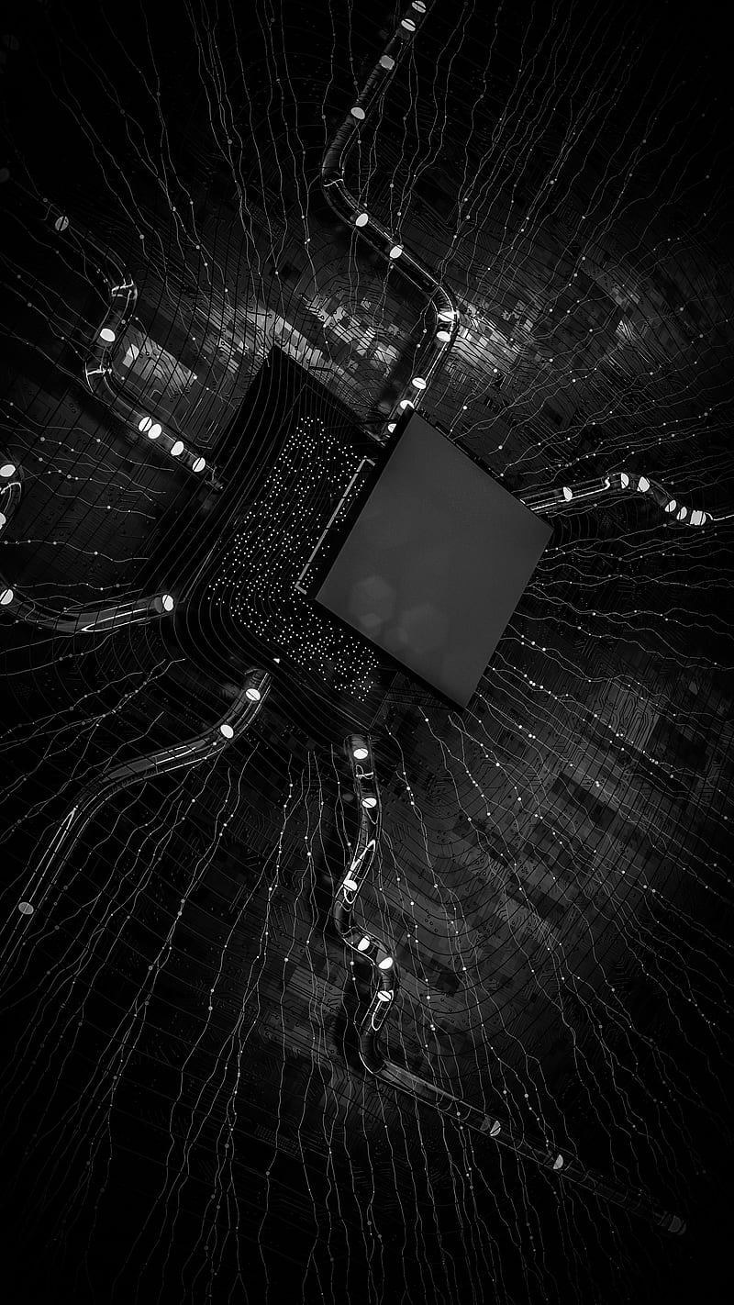

آزمایشگاه ریزپردازنده

تمرین هفت

سینا عربی – سالار جهانشیری – امیرعلی وکیلی

# **سوالات تحلیلی:**

**نحوه دسترسی به رجیسترهای میکروکنترلر به زبان C را با یک مثال توضیح دهید.**

برای انجام این کار باید کتابخانه "stm32f4xx.h" را اینکلود کرده و در ابتدای کد main (یا تعریف یک تابع init برای کد) مقدار‌دهی را برای مود‌های GPIO انجام می‌دهیم.

    RCC->AHB1ENR   //برای تنظیم کلاک

    GPIOC->MODER    //A,B,C برای تنظیم پین‌های

GPIOC->ODR //C برای نوشتن در پورت

GPIOC->IDR //C برای خواندن از پورت

به طور مثال کد زیر در صورت فعال بودن پین شماره پنج A(active low)، عددی را در پورت C می‌نویسد.

#include <stdint.h>

#include <stdio.h>

#include "stm32f4xx.h"

int main(void){

    RCC->AHB1ENR = ((1 << 0) | (1 << 2));

    GPIOC->MODER |= ((1 << 0) | (1 << 2) | (1 << 4) | (1 << 6) | (1 << 8) | (1 << 10) | (1 << 12));

    GPIOA->MODER &= ((1 << 10) & (1 << 12));

    while (1)

        {

            if ((GPIOA->IDR & (1 << 5)) == 0){

                GPIOC->ODR = 0xC0;

            }

        }

}

# **نحوه کار:**

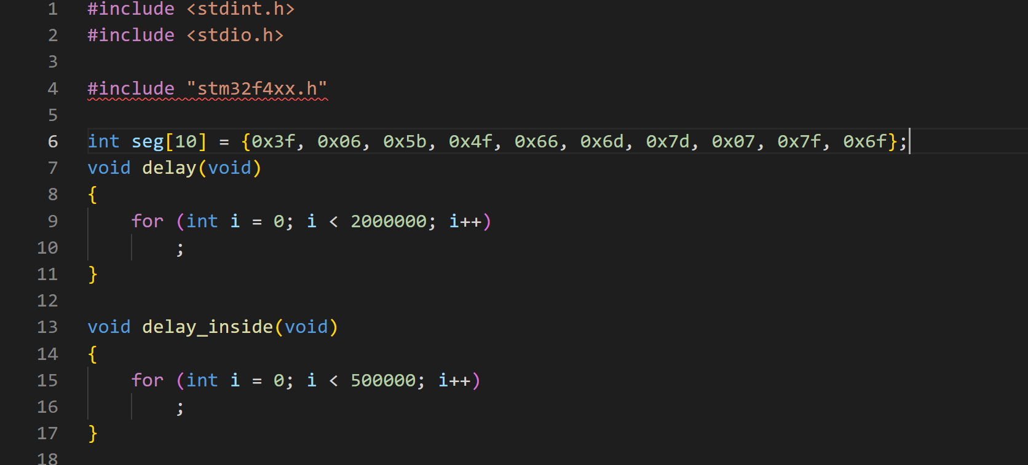

در ابتدا آرایه‌ای به اندازه ده عدد برای هرکدام از ارقام 0 تا 9، مپینگ نمایش آنها برای المنت 7-segment را تعریف می‌کنیم.

به طور کلی دو delay تعریف می‌کنیم، تابع delay برای ایجاد وقفه نمایش بین هر دو عدد و delay_inside بین ارقام هر عدد.

int prime(int number)

{

    int flag = 0;

    if (number == 0 || number == 1)

        flag = 1;

    for (int i = 2; i <= number / 2; ++i)

    {

        if (number % i == 0)

        {

            flag = 1;

            break;

        }

    }

    if (flag == 0)

        return 1;

    else

        return 0;

}

int palindrome(int number)

{

    int r, sum = 0, temp;

    temp = number;

    while (number > 0)

    {

        r = number % 10;

        sum = (sum * 10) + r;

        number = number / 10;

    }

    if (temp == sum)

        return 1;

    else

        return 0;

}

دو تابع پرایم و پالیندروم به زبان C برای تشخیص اول و پالیندرومی بودن اعداد تعریف می‌کنیم.

void show_number(int number)

{

    while (number > 0)

    {

        int num = number % 10;

        number /= 10;

        if (num == 0)

        {

            GPIOC->ODR = ~seg[0];

        }

        else if (num == 1)

        {

            GPIOC->ODR = ~seg[1];

        }

        else if (num == 2)

        {

            GPIOC->ODR = ~seg[2];

        }

        else if (num == 3)

        {

            GPIOC->ODR = ~seg[3];

        }

        else if (num == 4)

        {

            GPIOC->ODR = ~seg[4];

        }

        else if (num == 5)

        {

            GPIOC->ODR = ~seg[5];

        }

        else if (num == 6)

        {

            GPIOC->ODR = ~seg[6];

        }

        else if (num == 7)

        {

            GPIOC->ODR = ~seg[7];

        }

        else if (num == 8)

        {

            GPIOC->ODR = ~seg[8];

        }

        else if (num == 9)

        {

            GPIOC->ODR = ~seg[9];

        }

        delay_inside();

        GPIOC->ODR = ~0;

    }

}

در این تابع آرگومان ورودی یک عدد گرفته و نمایش 7-segment آن را در پورت C می‌نویسیم(PC0-PC6). در آخر فراخوانی تابع یک delay_inside 0.5 ثانیه ایجاد می‌کنیم و 7-seg را کلیر می‌کنیم.

int main(void)

{

    int prime_pali[20] = {};

    RCC->AHB1ENR = ((1 << 0) | (1 << 2));

    GPIOC->MODER |= ((1 << 0) | (1 << 2) | (1 << 4) | (1 << 6) | (1 << 8) | (1 << 10) | (1 << 12));

    GPIOA->MODER &= ((1 << 10) & (1 << 12));

    while (1)

    {

        int i = 0;

        int num = 1;

        for (int i = 0; i < 20; i++)

        {

            while (1)

            {

                num++;

                if (prime(num) == 1 && palindrome(num) == 1)

                {

                    prime_pali[i] = num;

                    break;

                }

            }

        }

        while (1)

        {

            int number = prime_pali[i];

            show_number(number);

            delay();

            if ((GPIOA->IDR & (1 << 5)) == 0)

            {

                if(i > 0){

                    number = prime_pali[--i];

                    show_number(number);

                    delay();

                }

            }

            else if ((GPIOA->IDR & (1 << 6)) == 0)

            {

                if(i < 100){

                    number = prime_pali[++i];

                    show_number(number);

                    delay();

                }

            }

        }

        for (;;)

            ;

    }

}

در تابع main ابتدا مقدار‌دهی مربوط به mode های رجیستر‌های GPIO را تعیین می‌کنیم که پورت C خروجی(P0 تا P6) و پورت A ورودی( P5, P6) سوییچ‌ها می‌باشد. حال در یک لوپ True اعداد پالیندروم و پرایم را یافته و در یک آرایه ذخیره می‌کنیم، در ادامه در صورتی که سوییچ پایین(پورت PA5) فعال بود، عدد قبلی و در صورتی که سوییچ بالا(پورتPA6 ) فعال بود، عدد بعدی نمایش داده می‌شود و سپس یک delay 2 ثانیه‌ای برای وضوح بهتر ایجاد می‌کنیم.